애플리케이션 내에 저장된 데이터를

데이터 공유 -> 컨텐트 프로바이더

다른 애플리케이션에 공유하도록 공개하기 위한 모듈

데이터 공유하기 위한 패키지는 컨텐트 프로바이더 사용

기본적으로 제공하는 컨텐츠 프로바이더

커스텀 컨텐트 프로바이더 존재

컨텐트 프로바이더 종류

CallLog = 통화 기록

Browser = 브라우저 북마크, 히스토리 <- 막힘

Contacts = 연락처

MediaStore = 외부 매체에 저장된 오디오, 비디오… 등

UserDictionary = 사용자 정의 단어 사전

컨텐트 프로바이더 사용하려면 주소 알아야함

CallLog.Calls.CONTENT_URI통화기록 ContactsContract.Contacts.CONTENT_URI … / 연락처목록 … MediaStore.Image.Media.INTERNAL_CONTENT_URI / 내장미디어이미지 MediaStore.Image.Media.EXTERNAL_CONTENT_URI / 외장미디어이미지 MediaStore.Video.Media.INTERNAL_CONTENT_URI / 내장미디어비디오 MediaStore.Video.Media.EXTERNAL_CONTENT_URI / 외장미디어비디오 MediaStore.Audio.Media.INTERNAL_CONTENT_URI / 내장미디어오디오 MediaStore.Audio.Media.EXTERNAL_CONTENT_URI / 외장미디어오디오

**INTERNAL** -> 내장

**EXTERNAL** -> 외장

android: **fillViewport** = “true”는 ScrollView가 뷰 포트를 채우도록 강제하는 코드

<uses-permission android: name = “android.permission. 권한” />

uses-permission = 외부 저장소 사용 권한 추가

**액티비티 코드**

ActivityCompat.requestPermissions( this, new String[] {Manifest.permission.권한}, MODE_PRIVATE); 사용자에게 권한 요청 부분

권한 확인을 통해 필요 시 동작하도록 구현 버전에 따라 사용 권한 처리 필요

Cursor c = cr.query(MediaStore.Audio.Media.**EXTERNAL**_CONTENT_URI, null, null, null, MediaStore.Audio.Media.TITLE + “ASC”);

컨턴트 프로바이더 URI, 조회할 컬럼, 선택한 줄, 선택 조건, 정렬 조건

Int albumIdx = c.getColumnIndexOrThrow(MediaStore.Audio.Media.**ALBUM**);

Int titleIdx = c.getColumnIndexOrThrow(MediaStore.Audio.Media.**TITLE**);

Int artistIdx = c.getColumnIndexOrThrow(MediaStore.Audio.Media.**ARTIST**);

앨범, 이름, 아티스트명 인덱스 값 반환

**브로드 캐스트 리시버**

시스템에 변화가 생겼을 때 알려줌

시스템 이벤트를 전역으로 방송할 때 사용

애플리케이션이 방송을 듣고 있으면 여러가지 변화에 대해 제어 가능

서비스나 알림과 비슷한 부류

방송 수신하는 애플리케이션은 브로드캐스트 리시버를 갖고 있음

사용자와 직업 상호작용하진 않음

브로드캐스트 리시버는 사용자 인터페이스 안보여줌

하지만 사용자에게 알려주기 위해 알림 매니저 사용함

ACTION_BATTERY_CHANGED / 배터리잔량충전도가변화했을때의통지 ACTION_BOOT_COMPLETED / 장치가부팅절차를완료할때한번발생RECEIVE_BOOT_COMPLETED권한필요

ACTION_DATE_CHANGED / 날짜가바뀔때통지

ACTION_TIMEZONE_CHANGED / 시간대가바뀔때마다

ACTION_TIME_CHANGED / 시각이바뀔때통지

ACTION_CAMERA_BUTTON / 카메라버튼이클릭할때발생

ACTION_MEDIA_BUTTON / 미디어버튼을클릭할때발생

ACTION_MEDIA_EJECT / 외부미디어를꺼내기로결정할경우발생

ACTION_MEDIA_MOUNTED& ACTION_MEDIA_UNMOUNTED / 저장미디어가장치에성공적으로추가되거나제거될때 마다방송

ACTION_SCREEN_OFF& ACTION_SCREEN_ON / 화면이꺼지거나켜질대통지

**브로드캐스트 리시버**

onReceive() 메서드 사용

Receiver 엘리먼트를 어플리케이션 엘리먼트에 추가

Intent-fillter 엘리먼트를 receiver 엘리먼트에 포함시켜 인텐트 대상 컴포넌트을 알려줌

**<intent-filter>**는 외부 또는 내부에서 특정 동작을 가진 인텐트를 보내면, **그 인텐트를 처리할 수 있는 컴포넌트를 안드로이드 시스템이 식별**

•인텐트필터는앱컴포넌트가받고자하는인텐트를정의하는수단

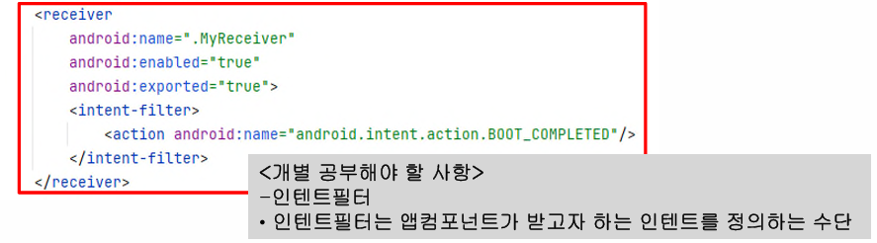

•**인텐트플래그**는 액티비티의실행, 관리에 대한 정보 등을 설정할 수 있고 이를 통해 액티비티 스택, 인텐트 상태 등을 컨트롤 할 수 있음

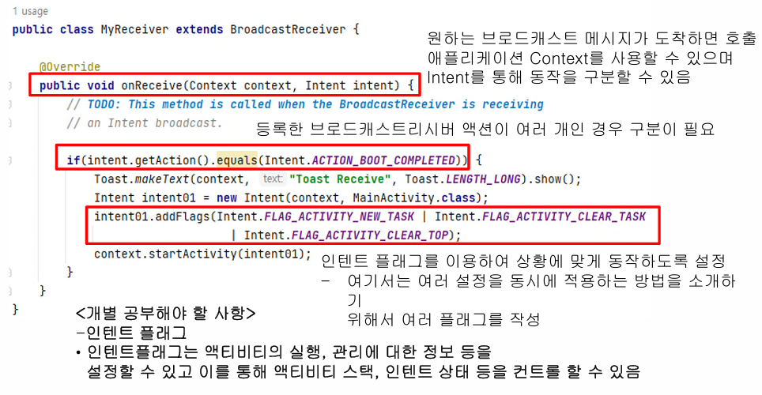

**액티비티와 태스트**

**액티비티:** 같은 애플리케이션 액티비티뿐만 아니라 다른 애플리케이션 액티비티까지 호출 가능

다른 애플리케이션 컴포넌트를 자유롭게 접근 가능

**태스크(Task):** 하나의 애플리케이션처럼 느끼는 액티비티들의 집합

**액티비티 스택**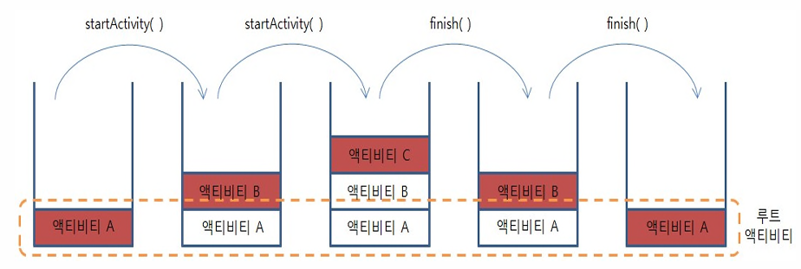

FLAG_ACTIVITY_**SINGLE_TOP** <- 가장 위에 액티비티가 재호출 하는 경우 재활용 그래서위에선 싱글 탑 인거임텍스트, 도표, 스크린샷, 잭이(가) 표시된 사진

AI 생성 콘텐츠는 정확하지 않을 수 있습니다.

FLAG_ACTIVITY_**NO_HISTORY** <- 가장 처음 액티비티를 제외하곤 사용후 제거 사용기록을 남기지 않음 그래서 노 히스토리

텍스트, 폰트, 스크린샷, 도표이(가) 표시된 사진

AI 생성 콘텐츠는 정확하지 않을 수 있습니다.

FLAG_ACTIVITY_**REORDER_TO_FRONT** <- 기존 액티비티를 재호출시 밑에서 가져옴

텍스트, 도표, 폰트이(가) 표시된 사진

AI 생성 콘텐츠는 정확하지 않을 수 있습니다.

FLAG_ACTIVITY_**CLEAR_TOP** <- 호출한 액티비티가 기존에 존재하면 그 상위 액티비티를 모두 제거

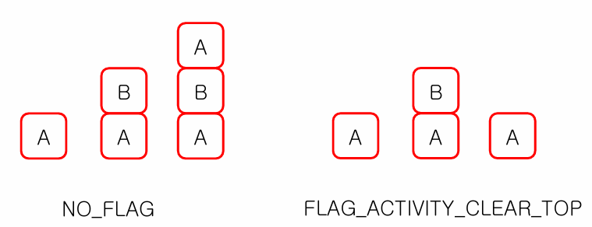

**Notification 알림 노티피케이션**

**알림(Notification)**

시스템이 사용자에게 무엇인가를 알릴 때 사용 SMS(문자), 약속시간… 등

**NotificationManager 클래스**

알림 메시지 사용하기 위해 필요

getSystemService() 메소드의 NOTIFICATION_SERVICE를 지정하여 얻을 수 있음



알림을 사용하기 위한 권한 POST_NOTIFICATIONS

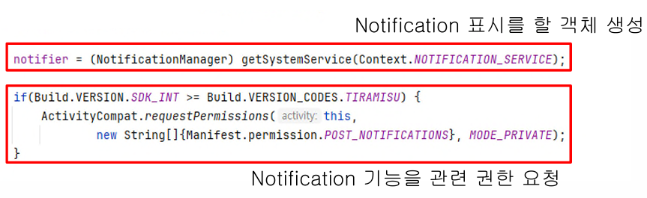

If(Build.VERSION.SDK_INT >= Build.VERSION_CODES.TIRAMISU) {  
 Notification 기능 관련 권한 요청

}

SDK_INT <- 버전을 INT로 받는다는 거

**PendingIntent**

PendingIntent는 Activity/Service 등과 같은 특정 Component가 Intent를 생성한 후에

해당Intent를 바로 사용하는 대신에 다른 Component가 해당 Intent를 사용할 수 있도록할때 사용하는 클래스

텍스트, 스크린샷, 폰트, 번호이(가) 표시된 사진

AI 생성 콘텐츠는 정확하지 않을 수 있습니다.

PendingIntent intentBack = PendingIntent.getActivity(MainActivity.this, 0, toLaunch, PendingIntent.Flag_IMMUTABLE|PendingIntent.FLAG_UPDATE_CURRENT);

